Моделирование тектонических нарушений с применением связей конечной жёсткости с интеграцией в CAE Fidesys
Головченко Юрий Юрьевич – научный сотрудник лаборатории геотехники, ООО «Институт Гипроникель», г. Санкт-Петербург, Российская Федерация; ORCID: 0000-0003-2980-2173; e-mail: GolovchenkoYuYu@nornik.ru
Румянцев Александр Евгеньевич – кандидат технических наук, заведующий лабораторией геотехники, ООО «Институт Гипроникель», г. Санкт-Петербург, Российская Федерация; ORCID: 0000-0002-2204-961X; e-mail: RumyantsevAE@nornik.ru
Лалин Владимир Владимирович – доктор технических наук, профессор, ФГАОУ ВО «Санкт-Петербургский политехнический университет Петра Великого», ФГАОУ ВО «Российский Университет Дружбы Народов имени Патриса Лумумбы», г. Санкт-Петербург, Российская Федерация; ORCID: 0000-0003-3850-424X
Соннов Максим Александрович – действительный член Академии горных наук, заместитель генерального директора ООО «Фидесис», г. Москва, Российская Федерация; e-mail: Sonnov@cae-fidesys.com

Аннотация
В статье представлена оригинальная методика моделирования тектонических нарушений в массивах горных пород с использованием связей конечной жёсткости, разработанная в рамках подхода метода конечных элементов. В отличие от традиционных методов, требующих явного построения геометрии разломов и сопряжения их с другими структурными элементами модели, предложенный подход позволяет задать тектонические нарушения в неявной форме. Это достигается путём введения специальных пружинных элементов между узлами сетки, обладающих регулируемой жёсткостью в определённых направлениях. Такой способ описания ослабленных зон не требует модификации основной геометрии модели, упрощает её топологию и повышает устойчивость численного расчёта.
Методика реализована в виде автономной надстройки, написанной на языке Python, и используется совместно с отечественным программным комплексом CAE Fidesys. Надстройка автоматически формирует список связей конечной жёсткости по заданным координатам разломов, назначает параметры жёсткости и интегрируется в расчётную схему без необходимости вмешательства в интерфейс базовой программы. Разработанный инструмент протестирован на ряде задач геомеханики и успешно верифицирован на основе сравнений с теоретическими и эмпирическими результатами. Кроме того, в статье приводятся рекомендации по выбору параметров пружинных элементов в зависимости от геологического строения массива, степени тектонической нарушенности и особенностей инженерной задачи.
Разработанная методика может быть эффективно использована при проектировании горных выработок, инженерной оценке устойчивости пород в сейсмоактивных районах, а также при геомеханическом сопровождении освоения месторождений. Её применение особенно актуально в условиях сложной геологической структуры и наличия множественных пересекающихся разломов, где классические методы моделирования сталкиваются с серьёзными вычислительными и методологическими ограничениями.
Ключевые слова: тектонические нарушения, численное моделирование, метод конечных элементов, связи конечной жёсткости, CAE Fidesys, ослабленные зоны, геомеханика, пружинные элементы, инженерная геология.

Abstract
This paper presents an original methodology for modeling tectonic faults in rock masses using finite stiffness links, developed within the framework of the finite element method. Unlike traditional approaches that require explicit construction of fault geometry and its integration with other structural elements of the model, the proposed method allows tectonic faults to be defined implicitly. This is achieved through the introduction of special spring elements between mesh nodes, which have adjustable stiffness in specified directions. This approach to representing weakened zones eliminates the need to modify the base geometry of the model, simplifies its topology, and improves the stability of numerical calculations.
The methodology is implemented as a standalone Python-based module and is used in conjunction with the domestic CAE Fidesys software package. The add-on automatically generates a list of finite stiffness links based on the input coordinates of faults, assigns stiffness parameters, and integrates them into the computational model without modifying the graphical interface of the main program. The developed tool has been tested on a number of geomechanical problems and successfully verified through comparisons with theoretical and empirical results. In addition, the article provides recommendations for selecting spring element parameters based on the geological structure of the rock mass, the degree of tectonic fracturing, and the specifics of the engineering problem.
The developed methodology can be effectively applied in the design of mining excavations, engineering assessment of rock stability in seismically active regions, and geomechanical support for resource extraction projects. Its use is particularly relevant in conditions of complex geological structures and multiple intersecting faults, where classical modeling methods face significant computational and methodological limitations.
Keywords: tectonic faults, numerical modeling, finite element method, finite stiffness links, CAE Fidesys, weakened zones, geomechanics, spring elements, engineering geology.

Введение
Моделирование тектонических нарушений в массивах горных пород представляет собой одну из ключевых задач современной геомеханики. Тектонические разломы существенно влияют на напряжённо-деформированное состояние массива, гидродинамические процессы и устойчивость горных выработок, особенно в условиях сложной геологической структуры и высокой сейсмической активности [1, 2]. Традиционные подходы к моделированию разломов, основанные на упрощённых схемах или эмпирических зависимостях, зачастую не обеспечивают необходимой точности при прогнозировании поведения массива вблизи тектонических нарушений [3].​
В последние годы наблюдается активное развитие численных методов, позволяющих более точно учитывать влияние тектонических разломов на механическое поведение горных пород. Особое внимание уделяется методу конечных элементов (МКЭ), который зарекомендовал себя как эффективный инструмент для решения задач геомеханики [4]. Однако стандартные реализации МКЭ не всегда позволяют адекватно моделировать поведение разломов, особенно в случаях их сложной геометрии и неоднородных механических свойств [5].​
Одним из перспективных направлений является применение связей конечной жёсткости для моделирования тектонических нарушений. Данный подход позволяет учитывать ослабленные зоны в расчётной схеме, моделируя разломы как элементы с пониженной жёсткостью, что обеспечивает более реалистичное воспроизведение их влияния на напряжённо-деформированное состояние массива [6,7]. Применение связей конечной жёсткости также упрощает процесс построения моделей, снижая требования к качеству сетки и позволяя эффективно учитывать сложную геометрию разломов [8].​
В последние годы, в зарубежной научной литературе наблюдается устойчивый интерес к численному моделированию тектонических нарушений с учётом конечной жёсткости. В работах исследуются механизмы изгиба, скольжения и проскальзывания вблизи разломов с помощью двумерных и трёхмерных конечных элементных моделей, позволяющих учитывать сложную геомеханику взаимодействия слоёв литосферы [9, 10]. Отдельное внимание уделяется влиянию порового давления и его скорости изменения на индуцированное скольжение, что имеет важное значение для оценки сейсмических рисков [11]. Современные обзоры подчёркивают необходимость моделирования больших деформаций в геосреде с использованием методов, адаптированных к жёстким материалам [12], а также важность верификации численных моделей с помощью полуаналитических решений [13].
Отечественные исследования также подтверждают эффективность применения связей конечной жёсткости для моделирования тектонических нарушений. В работе [14] рассмотрены методы моделирования и управления надёжностью функционирования горных выработок, включая численные подходы к учёту тектонических разломов. Исследование [15] посвящено геопространственному моделированию рельефа местности и тектонической нарушенности массива горных пород, предлагая методику построения трёхмерной модели рельефа с прогнозной оценкой тектонической нарушенности. В статье [16] анализируются геодинамически активные структуры западного фланга Талнахской тектономагматической системы, подчёркивая необходимость учёта тектонических нарушений при проектировании горных работ. Работа [17] описывает построение 1D геомеханической модели для сложных горно-геологических условий на примере месторождения Южного Каспия, учитывая влияние тектонических нарушений. В исследовании [18] представлен анализ напряжённо-деформированного состояния моделей разрывных нарушений с использованием метода конечных элементов.​
Несмотря на значительный прогресс в данной области, остаются нерешёнными вопросы, связанные с выбором параметров связей конечной жёсткости, их калибровкой на основе геологических и геофизических данных, а также интеграцией разработанных моделей в существующие программные комплексы для численного моделирования.​
Настоящая работа направлена на разработку методики задания тектонических нарушений с использованием связей конечной жёсткости в рамках метода конечных элементов с использованием CAE Fidesys. Предложенный подход позволяет учитывать геометрию и механические свойства разломов, обеспечивая более точное моделирование их влияния на напряжённо-деформированное состояние массива. В работе представлены результаты численного моделирования, демонстрирующие эффективность разработанной методики, а также рекомендации по выбору параметров связей конечной жёсткости.

Методика моделирования тектонических нарушений при помощи связей конечной жесткости
Моделирование тектонических нарушений в численных моделях при помощи твёрдых тел сопряжено с рядом трудностей, как с точки зрения постановки задачи, так и в части её вычислительной реализации. Одной из ключевых проблем является необходимость точного геометрического сопряжения многочисленных тектонических нарушений между собой, особенно в условиях сложной геологической обстановки (рисунок 1.1). При этом важно обеспечить корректное отображение как формы, так и пространственной ориентации каждой из разломных структур, что требует значительных временных и вычислительных ресурсов.
Дополнительные сложности возникают при необходимости моделирования участков пересечения тектонических нарушений с другими геологическими телами, в частности с отрабатываемыми или разрабатываемыми горными массивами. Для этого, как правило, приходится создавать дополнительные геометрические объекты, точно соответствующие зонам пересечения (рисунок 1.2). Эти объекты должны быть согласованы с общей сеткой конечных элементов и обладать соответствующими физико-механическими свойствами, отражающими ослабленную зону. Подобные задачи требуют высокой точности в построении расчетной схемы и продуманного выбора параметров модели, а также могут существенно усложнять её топологию, что в свою очередь влияет на сходимость и стабильность численного решения.
Для снижения трудоёмкости моделирования тектонических нарушений была разработана новая методика, позволяющая задавать их в неявной форме, без необходимости явного построения геометрии разломов. В основе данной методики лежит применение связей конечной жёсткости (так называемых «пружин»), которые вводятся в расчётную модель как элементы, связывающие узлы сетки и обладающие заданной жёсткостью в одном или нескольких направлениях (рисунок 1.3).
Такая формализация позволяет моделировать ослабленные зоны, соответствующие тектоническим разломам, путём локального уменьшения жёсткости в определённых направлениях с учётом мощности тектонического нарушения без необходимости внесения критических изменений в основную геометрию массива. Благодаря этому существенно упрощается процесс построения моделей, особенно в случаях со сложной конфигурацией разломов или их множественными пересечениями.
Кроме того, использование связей конечной жёсткости обеспечивает гибкость при задании параметров — жёсткость можно варьировать в зависимости от геологических данных, а также учитывать анизотропию, неоднородность и различные стадии развития разломных зон. Такой подход позволяет имитировать как полное разрушение сцепления пород по плоскости нарушения, так и частичную деградацию механических свойств, что делает модель более реалистичной и адаптируемой к различным геомеханическим сценариям.
Методика эффективно интегрируется в существующие программные комплексы (например, CAE Fidesys), основанные на методе конечных элементов, и демонстрирует высокую вычислительную эффективность при сохранении достоверности результатов, что делает её перспективной для широкого применения в задачах инженерной геологии, горного дела и сейсмостойкого проектирования.

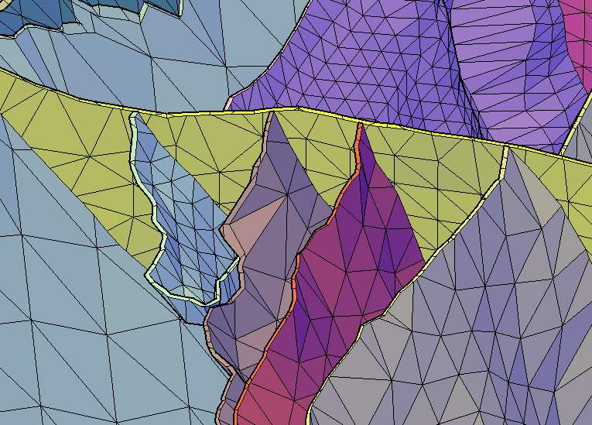
Рисунок 1.1 Сопряжение тектонических нарушений, моделируемых твердыми телами
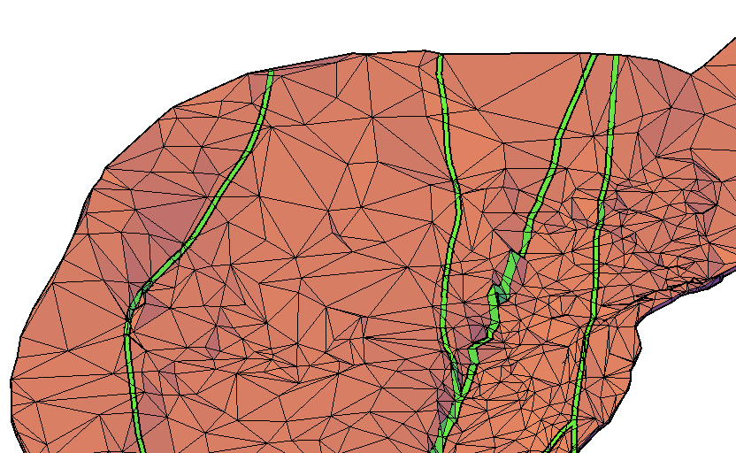
Рисунок 1.2 Участки пересечения тектонических нарушений и отрабатываемого массива (зеленый цвет)

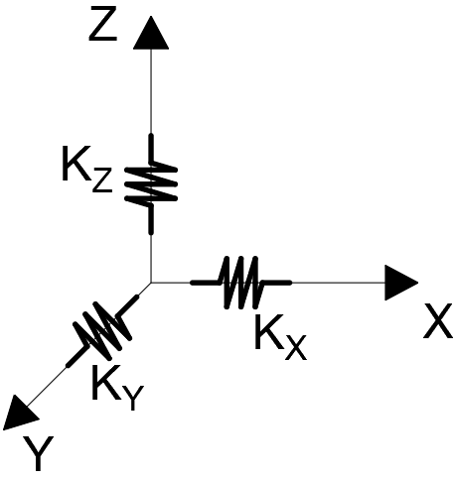
Рисунок 1.3 Связи конечной жесткости
Общая методика задания тектонических нарушений связями конечной жесткости сводится к следующим шагам:
- Моделирование геометрии тектонических нарушений в САПР AutoCAD или аналогах в виде трехгранной сети.
- Разрезка твердых тел численной модели по местам прохождения тектонических нарушений.
- Генерация конформной сетки конечных элементов в численной модели и разрыв узлов по плоскостям разрезов.
- Определение основных характеристик тектонического нарушения (толщина и модуль упругости).
- Вычисление эквивалентных жесткостей для каждой пары узлов тектонического нарушения. Вычисление производится для локальной системы координат каждой связи, где OX_{лок} – ось перпендикулярная плоскости тектоники в данной точке, OY_{лок} и OZ_{лок} – оси находящиеся в плоскости тектоники в данной точке. Расчет жесткостей выполняется по формулам (1-3).
$K_{x_{лок}}=\frac{E∙A}{t}$ (1)
$K_{y_{лок}}=\frac{12∙E∙I_{y}}{t^{3}}$ (2)
$K_{z_{лок}}=\frac{12∙E∙I_{z}}{t^{3}}$ (3)

где $E$ – модуль упругости тектоники, Па;
$A$ – площадь эквивалентного участка, м²;
$I_{y}, I_{z}$ – моменты инерции относительно локальных осей, м⁴;
$t$ – мощность тектоники, м.
Фактически, используемые формулы являются элементами матрицы жесткости стержня Бернулли-Эйлера, которые соответствуют перемещению стержня по трем направлениям.
- Задание связей конечной жесткости по трем направлениям для каждой пары узлов.

Верификация методики в CAE Fidesys
Для верификации методики был выполнен расчет бруса с ослабленным участком (эквивалент тектонического нарушения) правильной формы. Общий вид и размеры расчетной схемы приведены на рисунке 2.1.
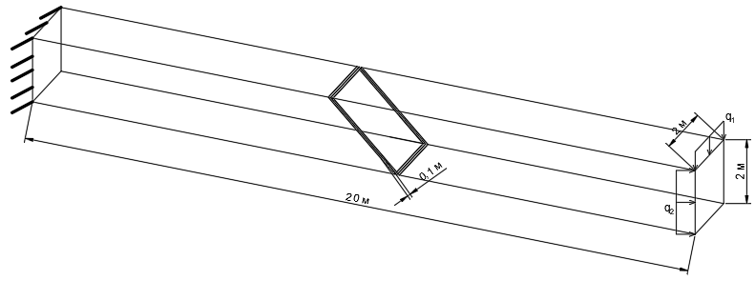
Рисунок 2.1 Общий вид расчетной схемы
Брус жестко заделан с одной стороны и загружен двумя распределенными силами ($q_{1}=100000 Н/м, q_{2}=50000 Н/м$) с другой. Модуль упругости основной части бруса $E_{бруса}={10}^{10} Па$, модуль упругости ослабленной зоны $E_{конт}={10}^{8} Па$. В результате сформированы и рассчитаны две модели: с ослабленной зоной, заданной твердым телом и с ослабленной зоной, заданной связями конечной жесткости.
Общий вид численной модели приведен на рисунке 2.2.
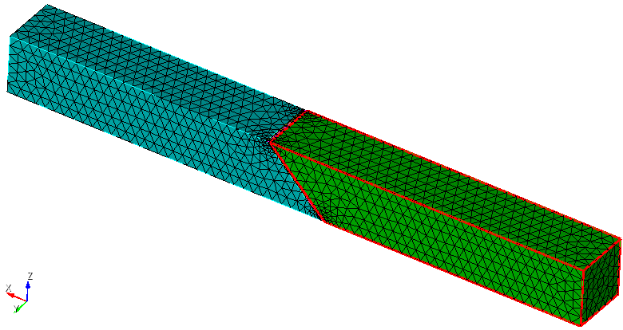
Рисунок 2.2 Общий вид численной модели
Сравнение моделей выполнялось по максимальному значению перемещений по осям OX, OY, OZ. Результаты расчета приведены на рисунках 2.3-2.5.
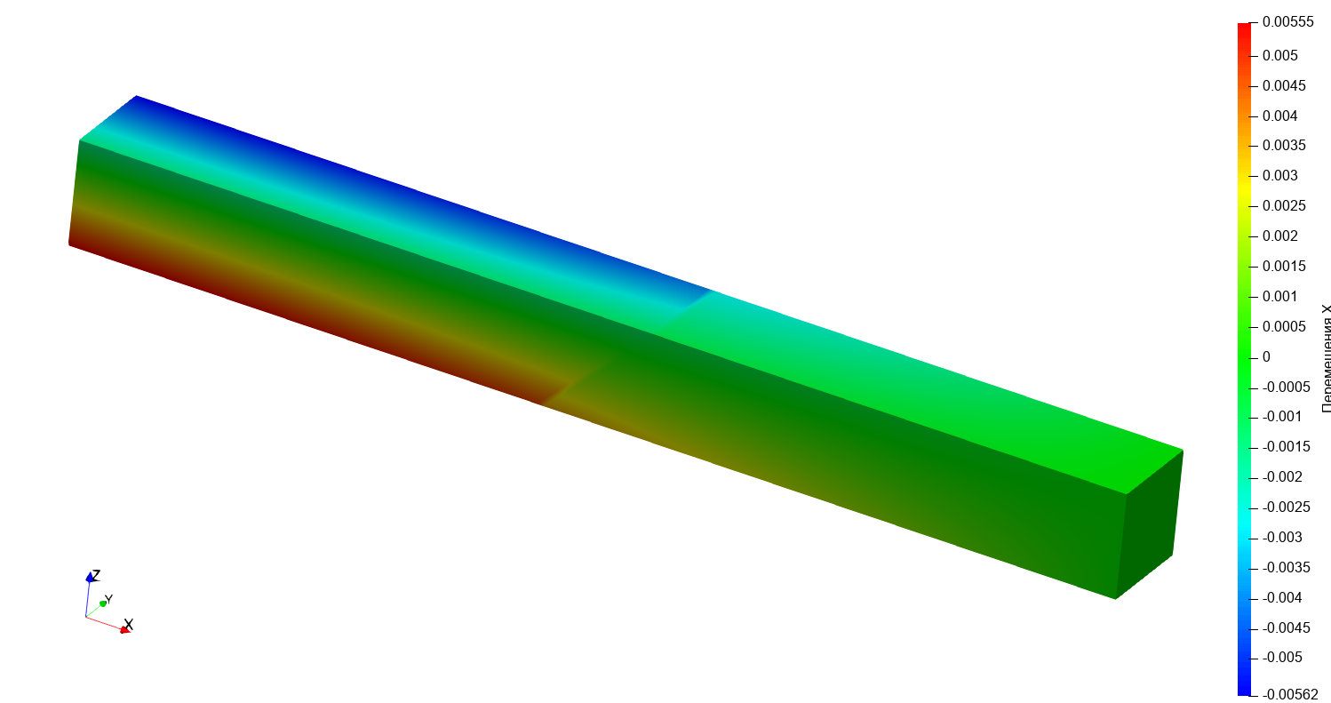 | 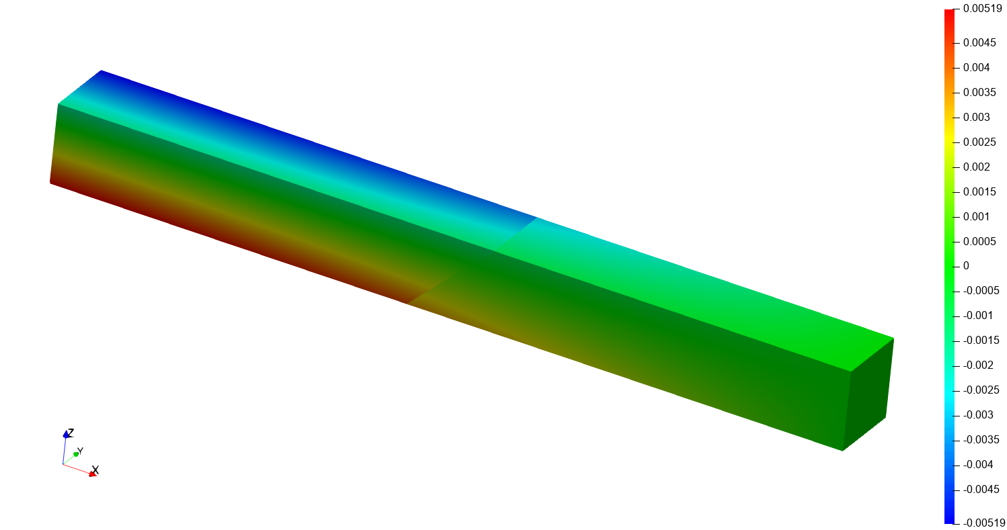
а) твердое тело, $δ_{max}=-0,00562$ м | б) связи конечной жесткости, $δ_{max}=-0,00519$ м
Рисунок 2.3 Сравнение перемещений по OX
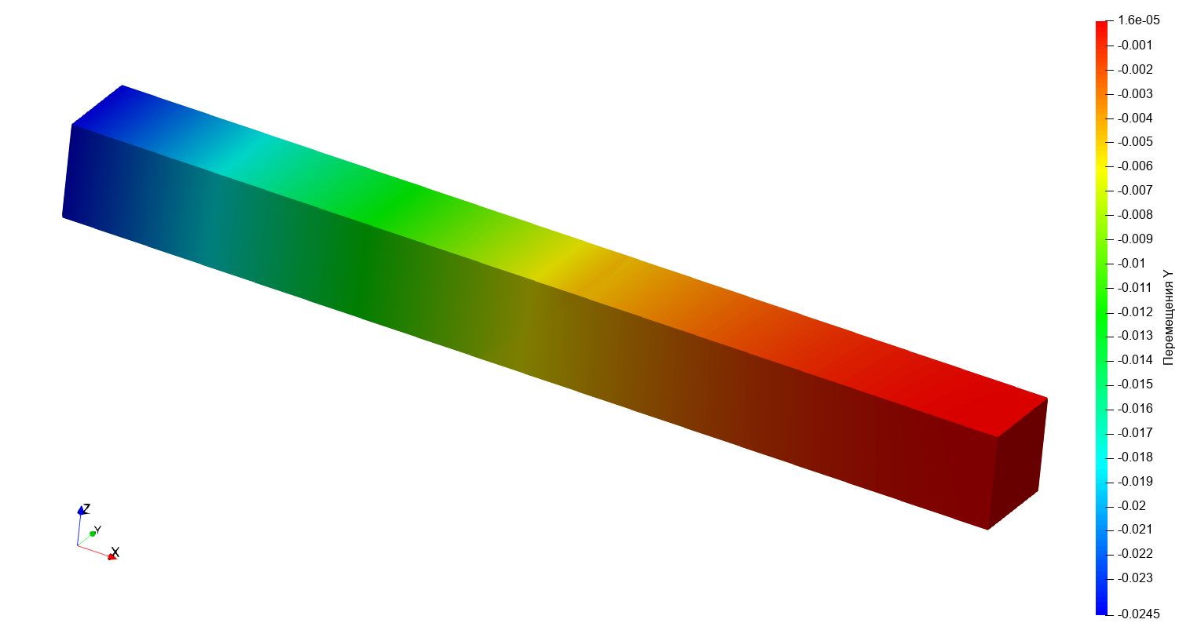 | 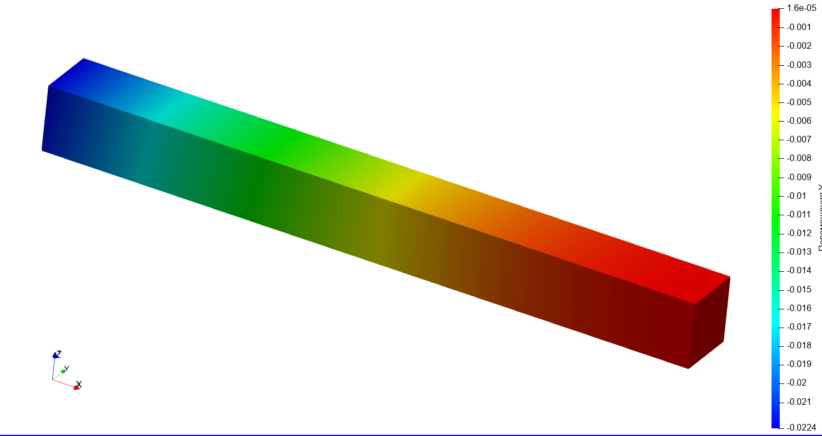
а) твердое тело, $δ_{max}=-0,0245$ м | б) связи конечной жесткости, $δ_{max}=-0,0224$ м
Рисунок 2.4 Сравнение перемещений по OY
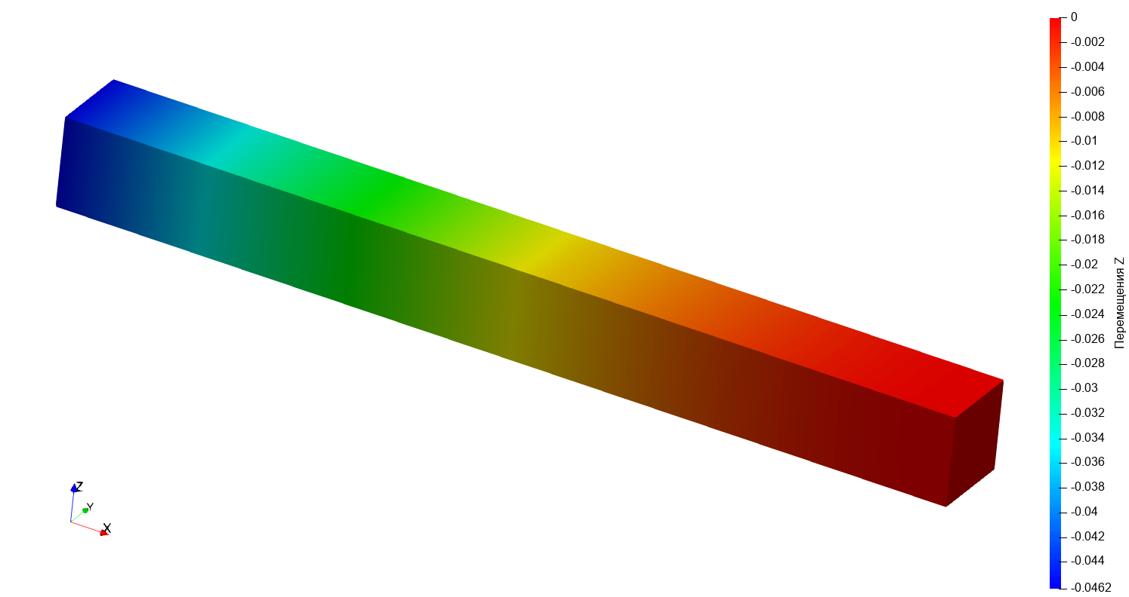 | 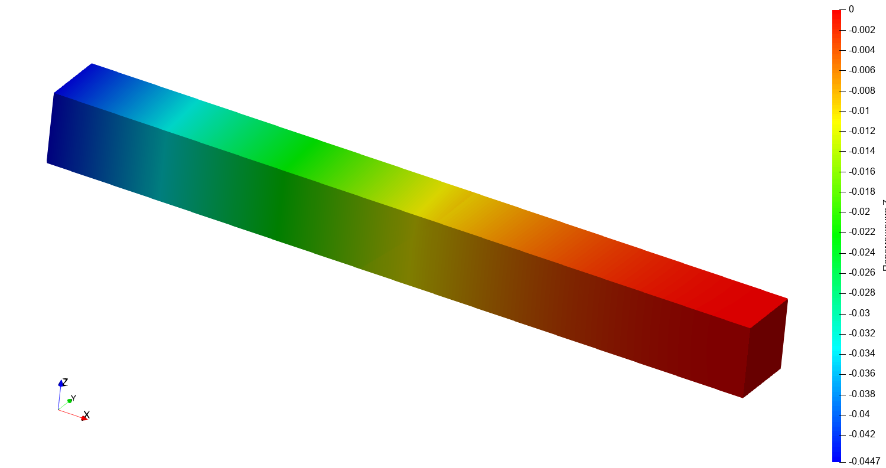
а) твердое тело, $δ_{max}=-0,0462$ м | б) связи конечной жесткости, $δ_{max}=-0,0447$ м
Рисунок 2.5 Сравнение перемещений по OZ
Вычислим погрешности для перемещений по каждой из осей:
$$OX: \frac{-0,00562-(-0,00519)}{-0,00562}∙100\%=7,7\%$$
$$OY: \frac{-0,0245-(-0,0224)}{-0,0245}∙100\%=8,6\%$$
$$OZ: \frac{-0,0462-(-0,0447)}{-0,0462}∙100\%=3,6\%$$
Как видно по результатам расчетов, погрешность находится в пределах нормы. Незначительное превышение инженерной погрешности в 5% в данной ситуации сопряжено с накопленной погрешностью от численного интегрирования при вычислении момента инерции и погрешности чисел с плавающей точкой.
На основании верификационной задачи можно сделать вывод о корректной работе разработанной методики.
С применением указанной методики сформирована и рассчитана глобальная численная модель рудника с большим количеством тектонических нарушений (рисунок 2.6). Так как исходное поле напряжений в руднике гравитационное, не совсем очевидно, что после ведения работ в локальных участках преобладающей компонентой тензора напряжений становится горизонтальная компонента. Однако, при обследовании вертикальной выработки в руднике зафиксированы характерные деформации массива с преобладающей горизонтальной составляющей тензора напряжений. По результатам обследования проведена верификация расчётов в модели, где граничные условия до начала отработки были гравитационными, а после отработки до текущего состояния в модели наблюдается высокая степень сходимости результатов моделирования с фактическим состоянием в руднике (рисунок 2.7), как по ориентации компонент тензора напряжений, так и по их значениям. Таким образом, применение предложенной методики не только позволяет формировать сложные глобальные численные модели с учётом тектонических нарушений, но и позволяет довольно точно описывать процессы перераспределения напряжений в результате ведения добычных работ с их учётом.

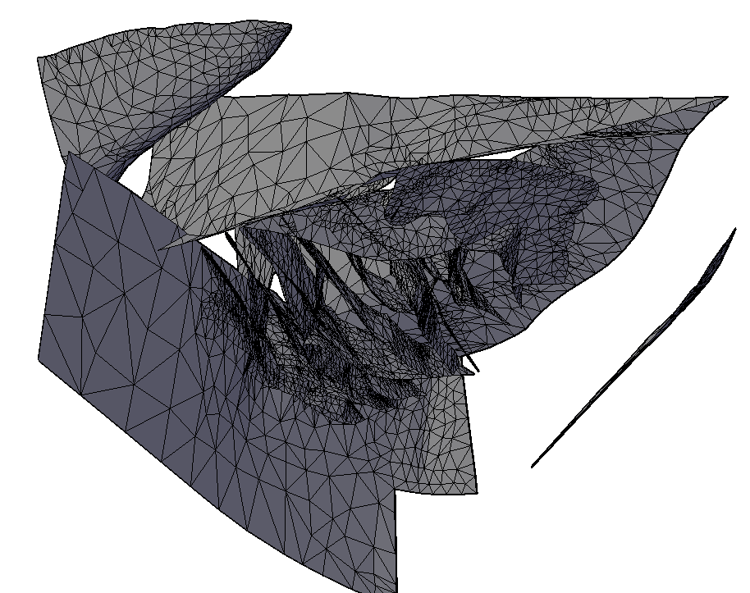  а) Общий вид геометрии тектонических нарушений, представленных в модели, более 40 нарушений | 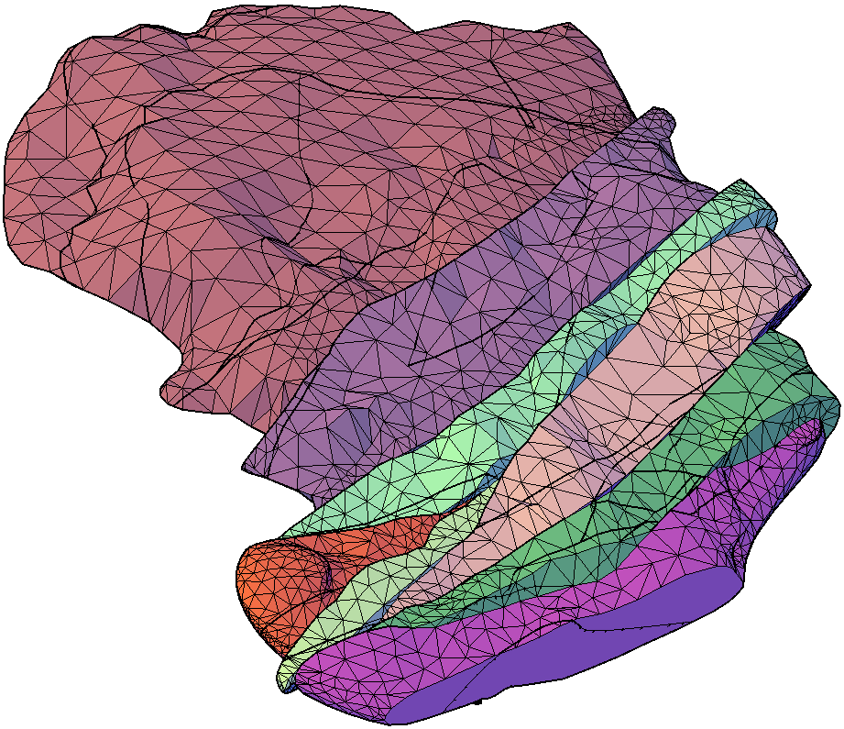  б) Общий вид геометрии интрузии с учётом тектонических нарушений для воспроизведения корректного напряженно-деформированного состояния
Рисунок 2.6 Формирование геометрии глобальной численной модели по предложенной методике
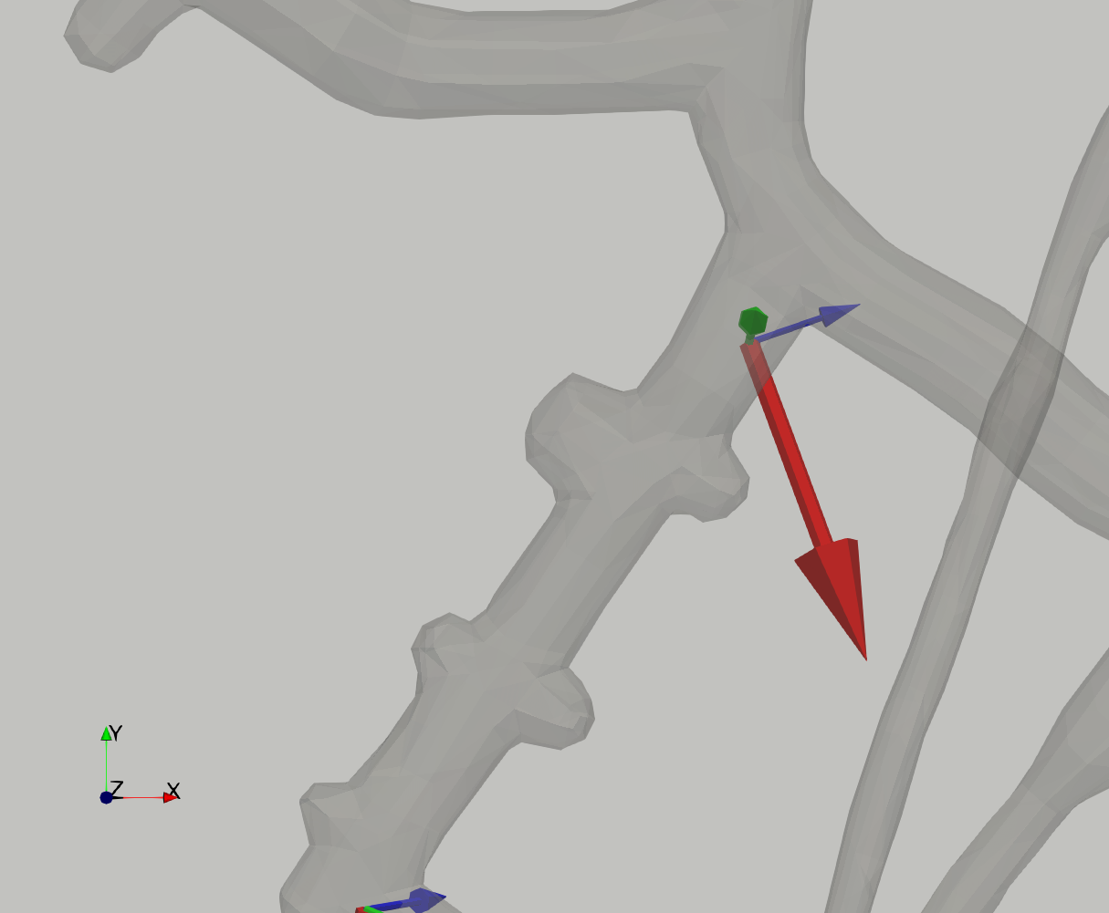 | 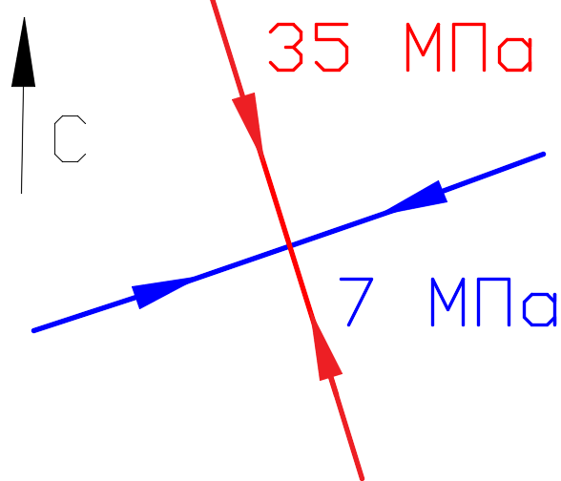
а) Численная модель | б) натурное измерение
Рисунок 2.7 Сравнение локального тензора напряжений

Заключение
В данной работе представлена и обоснована новая методика моделирования тектонических нарушений с использованием связей конечной жёсткости. Этот подход позволяет задавать ослабленные зоны, соответствующие разломам, в неявной форме, что существенно снижает трудоёмкость подготовки расчётных моделей. Вместо явного моделирования геометрии каждого тектонического нарушения, предлагается использование специальных связей — пружин с заданной жёсткостью в определённом направлении, которые воспроизводят механическое поведение ослабленных участков массива.
Для практической реализации разработанной методики создана специализированная надстройка к программному комплексу CAE Fidesys. Надстройка выполнена в виде внешнего программного модуля на языке Python и обеспечивает возможность автоматического добавления связей конечной жёсткости в расчётную сетку. Это делает методику гибкой и удобной в использовании, позволяя адаптировать её к различным инженерным задачам и условиям.
Проведённая верификация разработанного инструмента на ряде тестовых задач показала высокую точность воспроизведения напряжённо-деформированного состояния в присутствии тектонических нарушений. Методика также была успешно опробована в реальных инженерных проектах, что подтвердило её прикладную ценность и работоспособность.
Таким образом, предложенное решение представляет собой эффективный инструмент для численного моделирования тектонических нарушений и может быть использовано в задачах геомеханического анализа при проектировании и эксплуатации горнотехнических и инфраструктурных объектов, расположенных в зонах с значительным количеством тектонических нарушений.

Список использованных источников
- Протасеня А.Г. Моделирование напряжённо-деформированного состояния блочного массива рудного месторождения при отработке системами с обрушением // Горный информационно-аналитический бюллетень. – 2022. – № 8. – С. 39-45.
- Мороз Н.Е., Сидоров Д.В., Соннов М.А. Комплексное геомеханическое моделирование разработки жильных месторождений блочного строения // Горная промышленность. – 2023. – № 6. – С. 71-74.
- Гзовский М.В. Основы тектонофизики. – М.: Недра, 1975. – 536 с.
- Treffeisen, T., Henk, A. Representation of faults in reservoir-scale geomechanical finite element models – A comparison of different modelling approaches // Journal of Structural Geology. – 2020. – Vol. 131.
- Markou, N., Papanastasiou, P. 3D Geomechanical Finite Element Analysis for a Deepwater Faulted Reservoir in the Eastern Mediterranean // Rock Mechanics and Rock Engineering. – 2025. – Vol. 58. – P. 65-86
- Господариков А.П., Зацепин М.А. Математическое моделирование нелинейных краевых задач геомеханики // Горный журнал. – 2019. – № 12. – С. 16-20.
- Atif M., Raghukanth S.T.G., Manam S.R. Finite-fault simulations for rotations and strains in the near-fault subjected to layered reduced micropolar half-space // Journal of Seismology. – 2023. – Vol. 27, No. 3. – P. 537–572.
- Гайнанов Ш.Х., Аптуков В.Н., Середин В.В. Математическое моделирование трещиноватости пород в пределах локальных структур // Известия Томского политехнического университета. Инжиниринг георесурсов. – 2024. – № 335. – С. 184–193.
- Khalifeh-Soltani, A., Alavi, S. A., Ghassemi, M. R., Ganjiani, M., Derakhshani, R.
Elucidating fault-related fold mechanics: a 2D finite element analysis of bending, slip, and buckling mechanisms // Frontiers in Earth Science. – 2023. – Vol. 11.
- Augarde, C.E., Lee, S.J., Loukidis, D. Numerical modelling of large deformation problems in geotechnical engineering: A state-of-the-art review // Soils and Foundations. – 2021. – Vol. 61, No. 6. – P. 1718-1735.
- Peikert, J., Hampel, A., Bagge, M. Three-dimensional finite-element modeling of Coulomb stress changes on normal and thrust faults caused by pore fluid pressure changes and postseismic viscoelastic relaxation // Geosphere. – 2024. – Vol. 20, No. 1. – P. 105-128.
- Hutka, G. A., Cacace, M., Hofmann, H., Zang, A., Wang, L., Ji, Y. Numerical investigation of the effect of fluid pressurization rate on laboratory-scale injection-induced fault slip // Scientific Reports. – 2023. – Vol. 13, No. 1.
- Novikov, A., Shokrollahzadeh Behbahani, S., Voskov, D., Hajibeygi, H., Jansen, J.-D. Benchmarking numerical simulation of induced fault slip with semi-analytical solutions // Geomechanics and Geophysics for Geo-Energy and Geo-Resources. – 2024. – Vol. 10, No. 1.
- Мещанинов С.К. Методы моделирования и управления надежностью функционирования горных выработок. – Днепропетровск: Национальный горный университет, 2011. – 360 с.​
- Захаров В.Н., Филиппов Ю.А., Аверин А.П., Харченко А.В. Геопространственное моделирование рельефа местности и тектонической нарушенности массива горных пород // Горный информационно-аналитический бюллетень. – 2010. – № 6.​
- Мирошникова Л.К., Мезенцев А.Ю., Семенякина Н.В., Котельникова Е.М. Геодинамически активные структуры западного фланга Талнахской тектоно-магматической системы // Горная промышленность. – 2020. – № 3. – С. 105-112
- Клыков П.И., Зверев Г.В., Наговицын А.В., Петренко И.А., Кудряшова Д.А., Мошкин Н.А. Построение 1D геомеханической модели для сложных горно-геологических условий на примере месторождения Южного Каспия // Строительство нефтяных и газовых скважин на суше и на море. – 2024. – № 6(378). – С. 12-18.​
- Мирошникова М.Л.К., Мезенцев А.Ю., Кадыралиева Г.А., Перепелкин М.А. Геодинамическое районирование юго-западной части Талнахской тектономагматической системы // Горная промышленность. – 2021. – № 6. – С. 103-109.

